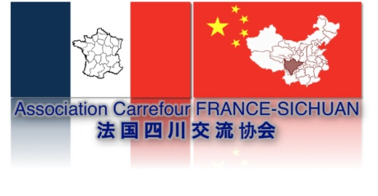

Soirée Thématique

Cher(e)s ami(e)s,

J’ai le plaisir de vous annoncer notre prochaine soirée thématique qui aura lieu le jeudi 20 février 2020 à 19 heures (Accueil à partir de 18 heures 30) :

« L’Incroyable percée technologique de la Chine :
Réalité, Objectifs, Stratégie »

Marc Meynardi en traitant de ce sujet souhaite partager ses riches expériences d’activités en Chine.

Parti pour apprendre le Mandarin en 1983, Marc Meynardi a vécu 10 ans en Chine. En 1995, il crée avec un partenaire chinois une chaîne de magasins de vente de vins et spiritueux. En 2005 il décide de fonder une nouvelle entreprise : « MMI - Marc Meynardi International » dont l’objectif est de faciliter la mis en relation des entreprise Occidentales et Chinoise. Il a eu l’occasion à ce titre de s’intéresser tout particulièrement au secteur des technologies.

La soirée se déroulera au :

Restaurant Tao Asian Fusion
6 rue Saint Denis 75001 Paris
M° Châtelet (lignes 1-4-7-14)- RER

Participation : 27 euros par personne pour les non-membres d’ACFS et 25 euros pour les membres à jour de leurs cotisations 2020, 5 euros pour les personnes qui ne dineront pas.

Merci de confirmer votre participation par mail à contact-acfs@orange.fr avant le 17 février 2020 (nombre de places limité) en utilisant le coupon réponse joint.

Michel PANET
Président Association Carrefour France-Sichuan /ACFS
06 72 28 14 63

